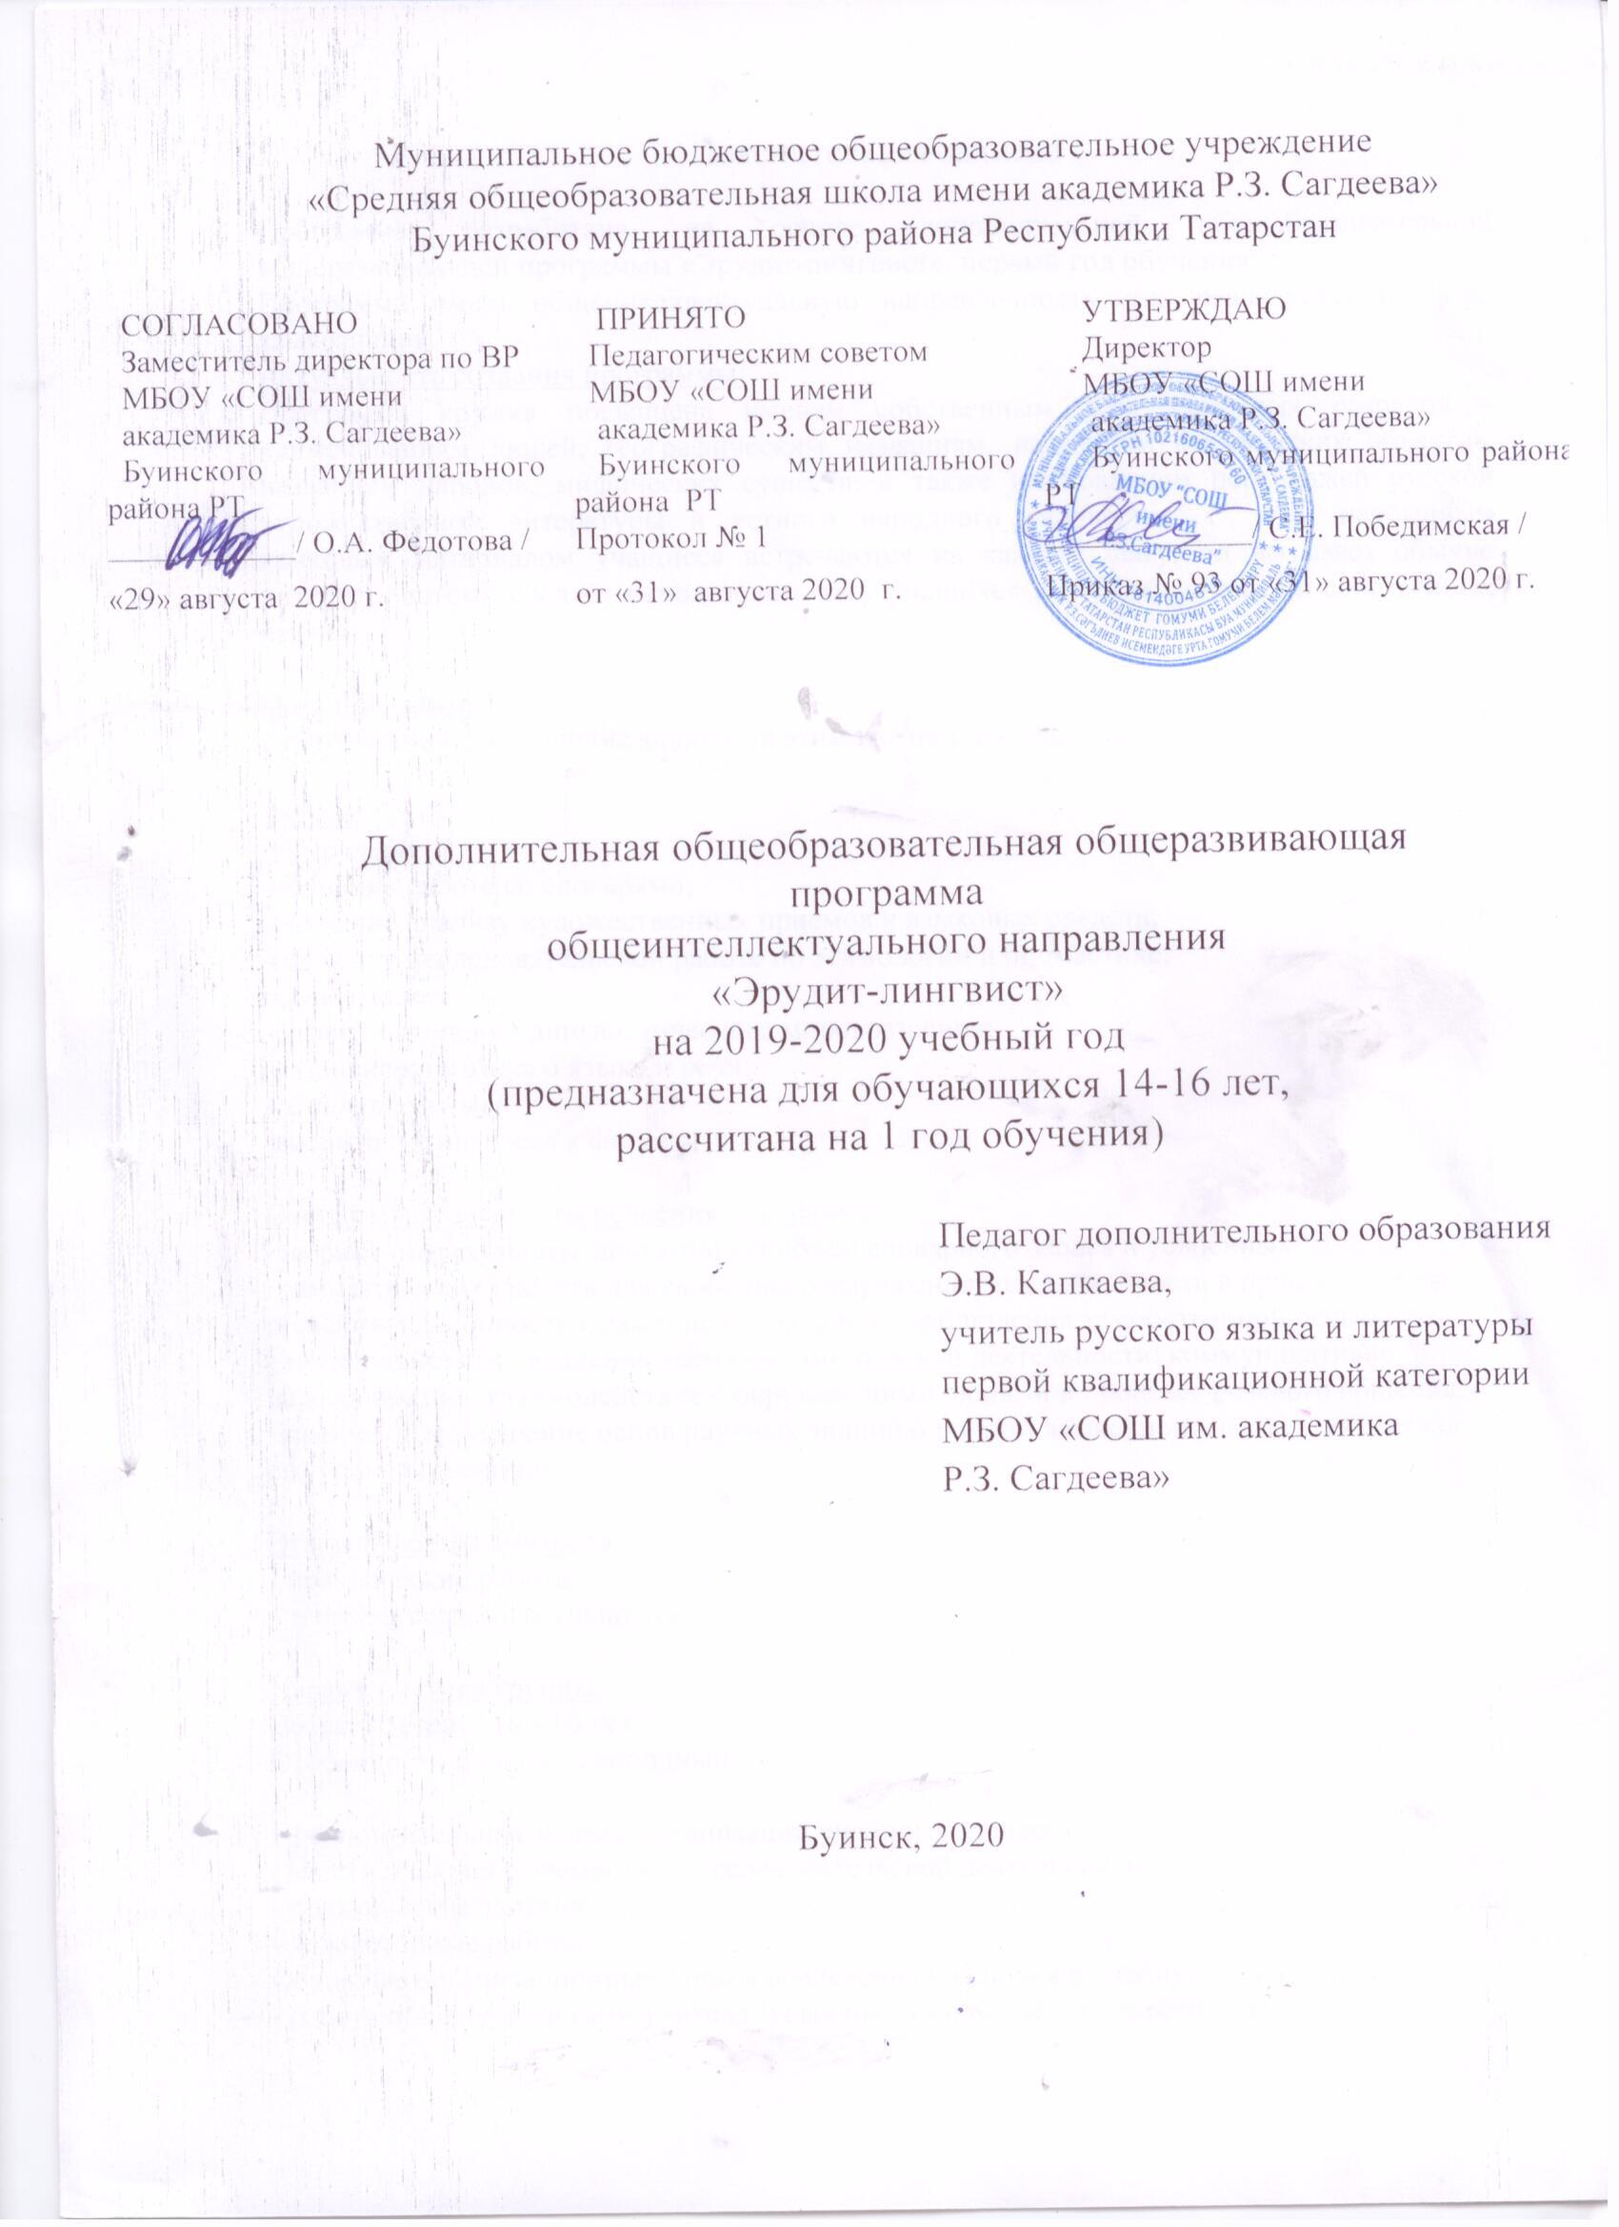
Пояснительная записка

Программа разработана на основе дополнительной общеобразовательной общеразвивающей программы «Эрудит-лингвист», первый год обучения.
Программа имеет общеинтеллектуальную направленность, т.к. реализуется в сфере языкознания.
Актуальность создания программы:
Программа кружка посвящена именам собственным всех основных разрядов – наименованиям людей, географическим названиям, названиям космических объектов, названиям народов, мифических существ, а также именованиям персонажей русской художественной литературы и устного народного творчества. С этим необычным языковым материалом учащиеся встречаются на каждом шагу, он вызывает обычно интерес, поэтому следует использовать тягу учащихся к знаниям о себе и собственных именах.

Цель программы:
- углубление и расширение знаний по этимологии и ономастике.

Задачи:
обучающие:
-обучение работе со словарями;
-обучение анализу художественных приемов и языковых средств;
-обучение исследовательской работе по этимологии и ономастике;
развивающие:
-развитие научно – лингвистического мировоззрения;
-развитие кругозора о языке и речи;.
воспитательные:
-воспитание интереса к филологии и другим наукам.

Ожидаемые результаты освоения программы:
- личностные результаты: достаточный объем словарного запаса и усвоенных грамматических средств для свободного выражения мыслей и чувств в процессе речевого общения; способность к самооценке на основе наблюдения за собственной речью;
- метапредметные: владение всеми видами речевой деятельности; коммуникативно целесообразное взаимодействие с окружающими людьми в процессе речевого общения;
- предметные: усвоение основ научных знаний о родном языке; понимание взаимосвязи его уровней и единиц.

Этапы и формы контроля:
- практические работы;
- творческие работы учащихся.

Характеристика группы.
Возраст детей – 14 - 16 лет
Особенности набора – свободный

Предпочтительные формы организации учебного процесса:
- занятие-лекция с элементами исследовательской деятельности;
- практические занятия;
- лабораторные работы.
Основные организационные формы вовлечения учащихся в учебную деятельность:
- работа под руководством учителя (усвоение и закрепление теоретического
материала);
- самостоятельная работа;
- работа в группах, парах;
- индивидуальная работа.

Методы проведения занятий.
- словесные (рассказ, беседа);
- практические (упражнения);
- методы стимулирования и мотивации; поощрения;
- учебно-познавательные игры, занимательные материалы;
- самооценка деятельности и коррекции.

Количество учебных часов - 34.

Режим занятий:
Продолжительность занятия 1 учебный час.

Содержание курса

Этимология и ономастика (5ч.)
Этимология и ономастика как науки. Ономастика как совокупность собственных имён. Разряды имён собственных: антропонимы, топонимы, космонимы, этнонимы, теонимы, зоонимы, ктематонимы. Ономастика и другие науки. Ономастика и разделы науки о языке. Познавательный потенциал науки о собственных именах.

Имя человека (8ч.)
Понятие об антропониме. Сходство и различие в системах именования человека у разных народов. Русская трёхчленная модель именования и её происхождение. История русских имён, отчеств, фамилий, прозвищ, псевдонимов. Происхождение имён. Имя и характер человека. Формы личных имён. Склонение русских и иноязычных фамилий, имён, отчеств.

Географические названия (6ч.)
Понятие о топониме. Виды топонимов в зависимости от обозначаемого объекта. Разновременность возникновения дошедших до нас топонимов. Исторические названия – памятники нашей культуры. Слово на карте родного края. Орфография и орфоэпия топонимов.

Названия звёздного неба (5ч.)
Понятия о космониме. Связь космонимии с астрономией. Происхождение основных космонимов русского языка. Связь космонимии с мифами и легендами. Небесная топонимии.

Другие разряды собственных имён (6ч.)
Названия народов (этнонимы). Названия мифических существ (теонимы). Заглянем в календарь. Зайдём в ботанический сад. Про зоологию и не только. Ветры Байкала.

Имена литературных персонажей (5ч.)
Зависимость литературной ономастики от реальной ономастики. Имя персонажа как его характеристика. Много ли Геркулесов и Эндимионов? Донкихоты, донжуаны и Шехерезады. Имена героев литературы и их реальная жизнь.

Учебно-тематический план

№ п/п | Наименование разделов, тем | Всего часов | Количество часов
№ п/п | Наименование разделов, тем | Всего часов | теоретические | практические
1 | Этимология и ономастика | 5 | 3 | 2
2 | Имя человека | 7 | 5 | 2
3 | Географические названия | 6 | 4 | 2
4 | Названия звёздного неба | 5 | 4 | 1
5 | Другие разряды собственных имён | 6 | 4 | 2
6 | Имена литературных персонажей | 5 | 4 | 1
 | Итого | 34 | 24 | 10

Календарно – тематический план
9Б класс, первый год обучения, день занятий - понедельник
Годовая нагрузка 34ч., недельная нагрузка: количество занятий в неделю – 1

№ | дата | тема занятия | всего часов | в том числе |  | Примечание
 |  |  |  | тео  рия | практика | Примечание
ЭТИМОЛОГИЯ И ОНОМАСТИКА (5Ч.)
1 | 7.09 | Этимология и ономастика как науки. | 1 | 1
2 | 14.09 | Ономастика как совокупность собственных имён. | 1 | 1
3 | 21.09 | Разряды имён собственных: антропонимы, топонимы, космонимы, этнонимы, теонимы, зоонимы, ктематонимы. | 1 | 1
4 | 28.09 | Ономастика и другие науки. | 1 |  | 1
5 | 5.10 | Ономастика и разделы науки о языке. | 1 |  | 1
ИМЯ ЧЕЛОВЕКА (7Ч.)
6 | 12.10 | Понятие об антропониме. Сходство и различие в системах именования человека у разных народов. | 1 | 1
7 | 19.10 | Русская трёхчленная модель именования и её происхождение. | 1 | 1
8 | 26.10 | История русских имён, отчеств, фамилий, прозвищ, псевдонимов. | 1 | 1
9 | 9.11 | Происхождение имён. | 1 | 1
10 | 16.11 | Имя и характер человека. | 1 | 1
11 | 23.11 | Формы личных имён. | 1 |  | 1
12 | 30.11 | Склонение русских и иноязычных фамилий, имён, отчеств. | 1 |  | 1
ГЕОГРАФИЧЕСКИЕ НАЗВАНИЯ (6Ч.)
13 | 7.12 | Понятие о топониме. | 1 | 1
14 | 14.12 | Виды топонимов в зависимости от обозначаемого объекта. | 1 | 1
15 | 21.12 | Разновременность возникновения дошедших до нас топонимов. | 1 | 1
16 | 11.01 | Исторические названия – памятники нашей культуры. | 1 | 1
17 | 18.01 | Слово на карте родного края. | 1 |  | 1
18 | 25.01 | Орфография и орфоэпия топонимов. | 1 |  | 1
НАЗВАНИЯ ЗВЁЗДНОГО НЕБА (5Ч.)
19 | 1.02 | Понятия о космониме. | 1 | 1
20 | 8.02 | Связь космонимии с астрономией. | 1 | 1
21 | 15.02 | Происхождение основных космонимов русского языка. | 1 | 1
22 | 22.02 | Связь космонимии с мифами и легендами. | 1 | 1
23 | 1.03 | Небесная топонимии. | 1 |  | 1
ДРУГИЕ РАЗРЯДЫ СОБСТВЕННЫХ ИМЁН (6Ч.)
24 | 8.03 | Названия народов (этнонимы). | 1 | 1
25 | 15.03 | Названия мифических существ (теонимы). | 1 | 1
26 | 5.04 | Заглянем в календарь. | 1 | 1
27 | 12.04 | Зайдём в ботанический сад. | 1 | 1
28 | 19.04 | Про зоологию и не только. | 1 |  | 1
29 | 26.04 | Ветры Байкала. | 1 |  | 1
ИМЕНА ЛИТЕРАТУРНЫХ ПЕРСОНАЖЕЙ (5Ч.)
30 | 26.04 | Зависимость литературной ономастики от реальной ономастики. | 1 | 1
31 | 3.05 | Имя персонажа как его характеристика. | 1 | 1
32 | 10.05 | Много ли Геркулесов и Эндимионов? | 1 | 1
33 | 17.05 | Донкихоты, донжуаны и Шехерезады. | 1 | 1
34 | 24.05 | Имена героев литературы и их реальная жизнь. | 1 |  | 1

Список литературы

ЛИТЕРАТУРА
Волина В.В. Занимательный русский. М., АСТ, 1996.
Программа факультативного курса по русскому языку «Наши имена» - ж. «Русский язык в школе», №1, 1991.
С.И.Львова. Там, где кончается слово… М., Просвещение, 1991.

ДОПОЛНИТЕЛЬНАЯ ЛИТЕРАТУРА
- Жуков В.П. Школьный фразеологический словарь русского языка – М.: Просвещение, 1989. – 383с.
- Краткий этимолого-орфографический словарь/ Сост. З.С.Патралова, Т.А.Бочкарева, Н.В.Павлова. – Саратов: «Лицей», 2001.
- Ожегов С.И. и Шведова Н.Ю. Толковый словарь русского языка – М.: Азбуковник, 2003. – 944с.
- Школьный словарь иностранных слов/ В.В.Одинцов, В.В.иванов, Г.П.Смолицкая и др.; под ред. В.В.Иванова. М.: Просвещение, 1990.
- Энциклопедия для детей. Т. 10. Языкознание. Русский язык. – М.: Аванта +, 2001. – 704с.

Лист корректировки рабочей программы

Класс | Название раздела, темы | Дата проведения по плану | Причина корректировки | Корректирующие мероприятия | Дата проведения по факту

